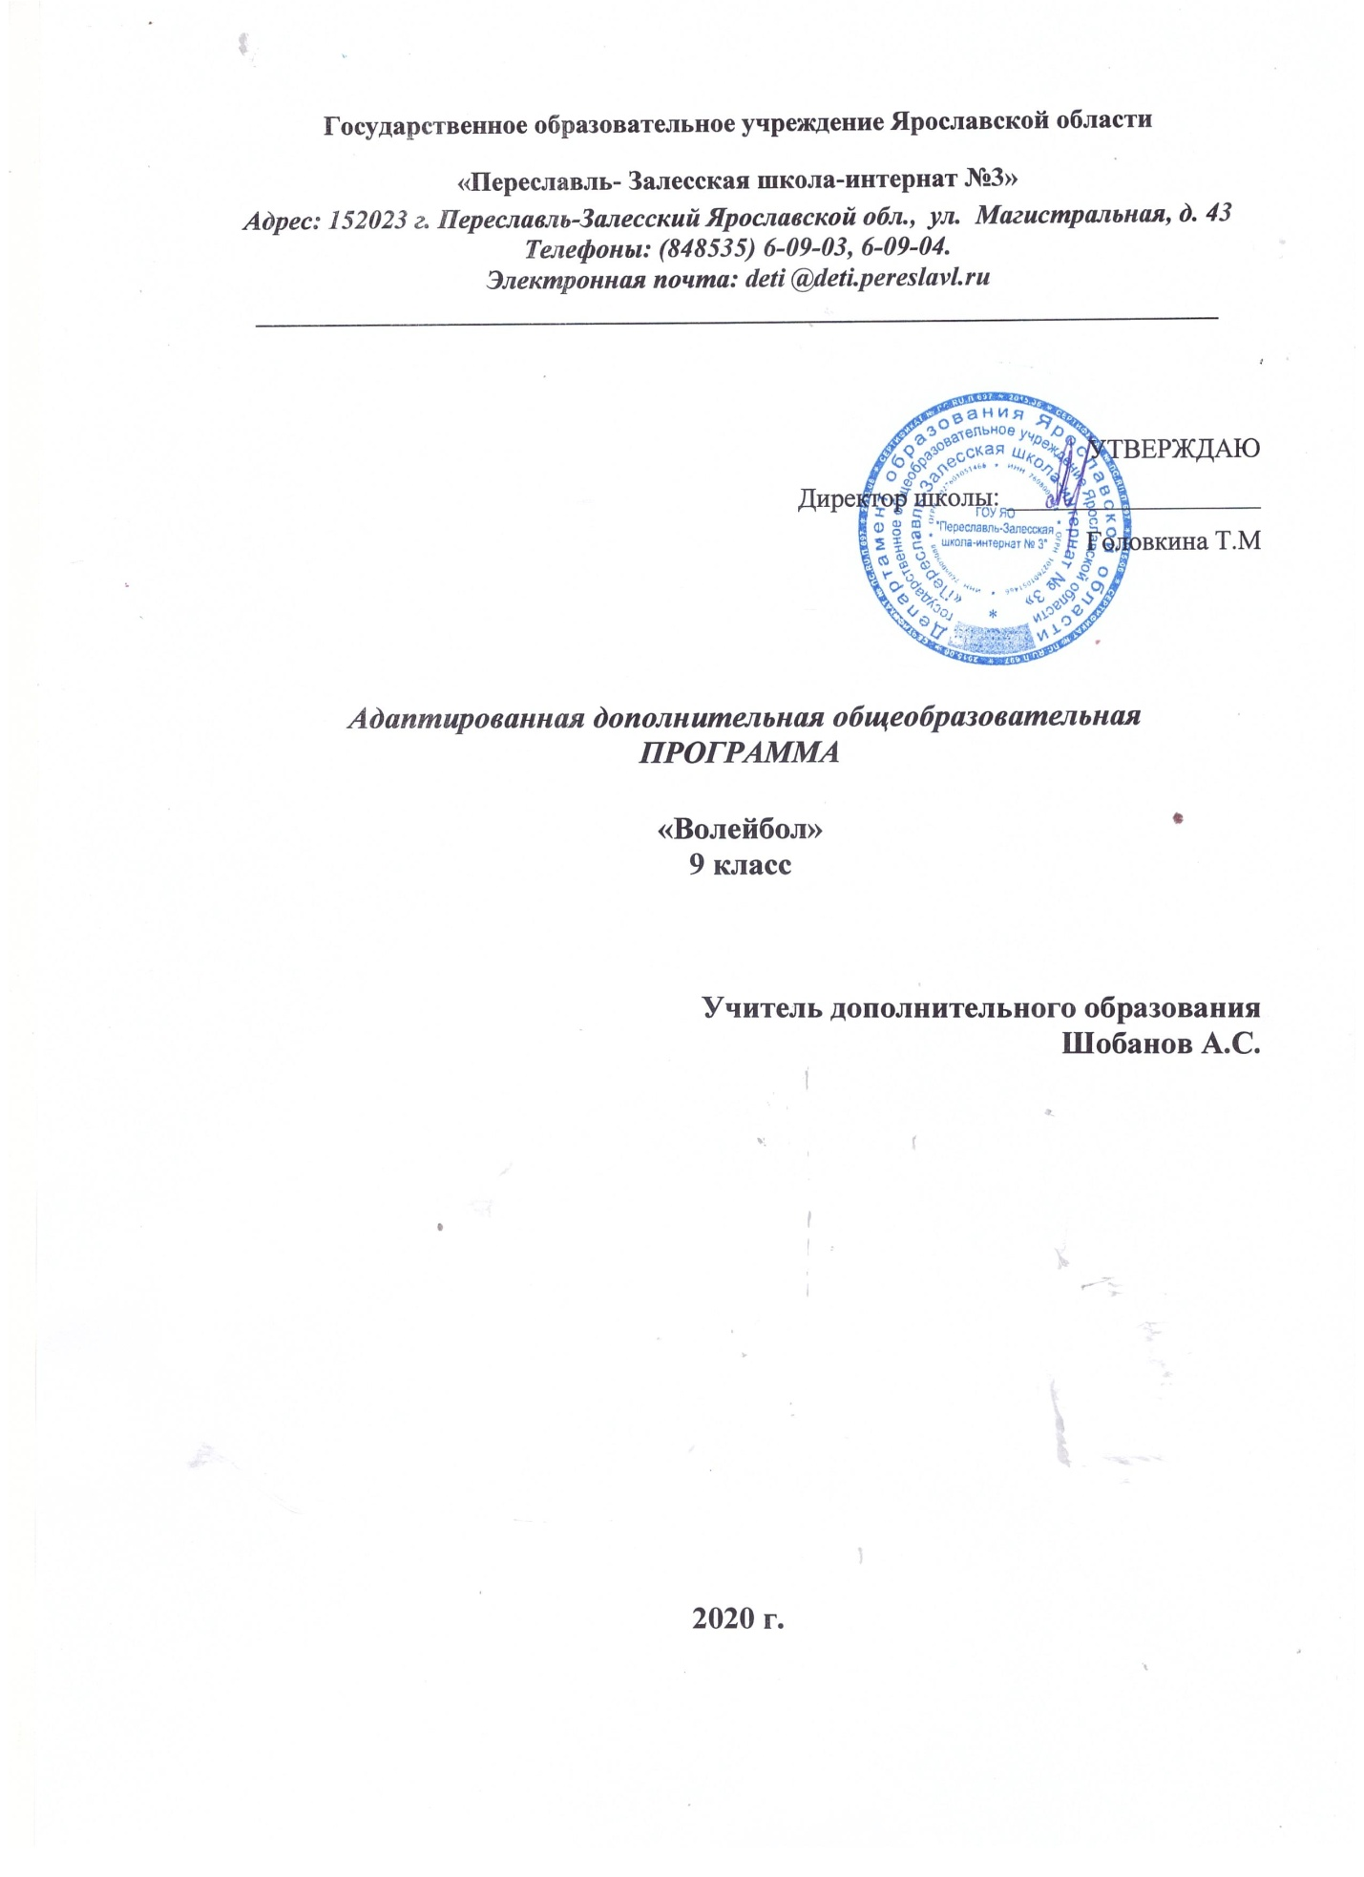.
Пояснительная записка
Адаптированная дополнительная общеобразовательная программа «Волейбол» составлена в соответствии с методическими рекомендациями Министерства образования и науки РФ № ВК-641/09 от 29 марта 2016 г., Приказом министерства просвещения РФ 196 от 09.11.2018 г. «Об утверждении порядка организации и осуществления образовательной деятельности по дополнительным общеобразовательным программам».
Направление программы физкультурно-спортивное
Актуальность программы:
Обеспечение реализации прав детей с ограниченными возможностями здоровья (ОВЗ) на участие в программах дополнительного образования является одной из важнейших задач государственной образовательной политики. Программа ориентирована на создание и обеспечение необходимых условий для развития здорового образа жизни, физического воспитания, социализацию и адаптацию к жизни в обществе обучающихся с ограниченными возможностями здоровья (интеллектуальными нарушениями).
Отличительные особенности программы.
Данная АДОП разработана для обучающихся с ограниченными возможностями здоровья (интеллектуальными нарушениями).
Занятия волейболом восполняют недостаток двигательной активности учеников, развивают моторную ловкость, координацию движений, является способом самовыражения детей с ОВЗ в спорте, способствуют успешной социализации и активного участия в общественной жизни, формируют установку на здоровый образ жизни.
С учетом психофизических особенностей детей в программе предусмотрены упражнения, способствующие общему развитию, снятию утомляемости, повышающие работоспособность, укрепляющие мышечный аппарат, развитие коммуникации, через общение в команде со сверстниками и педагогом.
Настоящая программа предусматривает дифференцированный и индивидуальный подход с учетом здоровья, физического развития, двигательной подготовленности детей с интеллектуальными нарушениями.
Адресат программы: Обучающиеся, воспитанники 9 классов ГОУ ЯО «Переславль- Залесская школа-интернат № 3», не имеющие медицинских противопоказаний для занятий, зачисленные в группу дополнительного образования «Волейбол» приказом директора по заявлению родителей.
Объём программы:
Учебный план составлен из расчета 4часа в неделю, 34 учебных недели, 136 часов в год.
Форма обучения: очная.
Методы обучения. Освоение программного материала АДОП происходит через теоретическую и практическую части, в основном преобладает практическое направление.
Тип занятий – комбинированный, сочетание теоретической и практической подготовки. Изучение теоретического материала программы проводится в начале занятий в форме 5-10 минутных бесед, согласно плану.
- Формы проведения занятий
- групповая;
- игровая;
- индивидуально-игровая;
- в парах;
- индивидуальная;
- практическая;
- комбинированная;
- соревновательная.

Срок освоения АДОП.
Программа рассчитана на два года обучения, возрастная категория 12-17 лет.
Режим занятий. Согласно расписанию
Цель и задачи программы.
Цель: создание условий для развития физических качеств, личностных качеств, овладения способами оздоровления и укрепления организма учащихся с ОВЗ посредством занятий волейболом.
Задачи:
1) Образовательные: обучать техническим и тактическим приёмам волейбола
2) Развивающие: развивать координацию движений, способствовать повышению работоспособности учащихся, формировать навыки самостоятельных занятий физическими упражнениями во время досуга.
3) Воспитательные: воспитывать чувство коллективизма, взаимопомощи и взаимовыручки, дисциплинированность, прививать стремление к занятиям физической культурой и ведению здорового образа жизни;
Учебный план
№ | Название разделов, тем | Количество часов
 |  | Всего | Теория | Практика
1 | Теоретическая подготовка. | 10 | 10
2 | Общая и специальная физическая подготовка. | 24 |  | 24
 | Техническая и тактическая подготовка | 80 |  | 80
3 | Учебные игры | 22 |  | 22
 | Итого | 136 часа.

Содержание учебно-тематического плана:
Теоретические занятия – 10 ч.

- Техника безопасности во время игры волейбол в спортзале. Предупреждение травматизма.
- Правила игры в волейбол. Состав команды, замена игроков, форма и обувь игрока. Упрощенные правила игры. Основы судейской терминологии и жеста.
Практические занятия– 126 ч.

Общая физическая подготовка
-Развитие быстроты, силы, ловкости, выносливости, гибкости;
-совершенствование навыков естественных видов движений;
-подготовка к сдаче и выполнение нормативных требований по видам подготовки.
Строевые упражнения.
Гимнастические упражнения.
-Упражнения для мышц рук и плечевого пояса.
-Упражнения для туловища и шеи.
-Упражнения для мышц ног и таза.
Акробатические упражнения.
Легкоатлетические упражнения.
- Бег.
- Прыжки.
- Метания.
Подвижные игры.
Специальная физическая подготовка
Упражнения для привития навыков быстроты ответных действий.
Подвижные игры.
Упражнения для развития прыгучести.
Упражнения для развития качеств, необходимых при выполнении приёма и передач мяча.
Упражнения для развития качеств, необходимых при выполнении подач мяча
Упражнения для развития качеств, необходимых при выполнении нападающих ударов.
Упражнения для развития качеств, необходимых при блокировании.

Практические занятия по технике нападения
Действия без мяча. Перемещения и стойки: - стартовая стойка(И.п.)в сочетании с перемещениями;
- ходьба скрестным шагом вправо, влево, спиной вперёд; -перемещения приставными шагами спиной вперёд;
- двойной шаг назад, вправо, влево, остановка прыжком; - прыжки;- сочетание способов перемещений.

Действия с мячом. Передача мяча сверху двумя руками: - передача на точность, с перемещением в парах;
- встречная передача, передача в треугольнике. Отбивание мяча в прыжке кулаком через сетку в непосредственной близости от неё.
Подача мяча: - нижняя прямая на точность, нижняя боковая на точность, верхняя.
Нападающие удары.

Практические занятия по технике защиты
Действия без мяча. Перемещения и стойки
Действия с мячом. Приём мяча
Блокирование

Практические занятия по тактике нападения
Индивидуальные действия.
Групповые действия.
Командные действия.

Практические занятия по тактике защиты.
Индивидуальные действия. Выбор места: при приёме нижних подач; при страховке партнёра, принимающего мяч от подачи и обманной передачи. При действиях с мячом: выбор способа приёма мяча, посланного через сетку противником (сверху, снизу).
Групповые действия. Взаимодействия игроков при приёме от подачи, передачи: игрока зоны 1 с игроком зон 6 и 2; игрока зоны 6 с игроком зон 1, 5, 3; игрока зоны 5 с игроком зон 6 и 4;
Командные действия. Приём подач. Расположение игроков при приёме нижних подач, когда вторую передачу выполняет игрок зоны 2, игрок зоны 3 находится сзади. Система игры.
Вид программного материала | Кол-во часов
Стартовая стойка (в технике нападения и защиты). | 1
Ходьба, бег, перемещения. | 1
Перемещение приставными шагами: лицом вперед, правым, левым боком вперед, спиной вперед. | 1
Двойной шаг вперед, назад, скачок. | 1
Остановка шагом, прыжком (в нападении, защите). | 1
Прыжки (особенно в нападении, защите) | 1
Передача мяча сверху двумя руками в стенку. | 1
Передача мяча сверху двумя руками вверх - вперед. | 2
Многократная передача мяча сверху двумя руками над собой. | 3
Отбивание мяча через сетку в непосредственной близости от неё, стоя на площадке и в прыжке. | 2
Приём мяча сверху двумя руками. | 3
Выбор места для выполнения второй передачи. | 2
Сочетание способов перемещений. | 2
Взаимодействие игрока зоны 2 с игроком зоны 3. | 2
Взаимодействие игрока зоны 4 с игроком зоны 3. | 2
Взаимодействие игрока зоны 3 с игроком зоны 2. | 2
Взаимодействие игрока зоны 3 с игроком зоны 4. | 2
Взаимодействие игрока зоны 2 с игроком зоны 4. | 2
Нижняя прямая подача. | 3
Выбор места для выполнения подачи. | 2
Приём нижней прямой подачи снизу двумя руками. | 2
Взаимодействие игрока зоны 3 с игроком зоны 4 при второй передаче. | 2
Взаимодействие игрока зоны 3 с игроком зоны 2 при второй передаче. | 2
Взаимодействие игрока зоны 2 с игроком зоны 4 при второй передаче. | 2
Взаимодействие игрока зоны 4 с игроком зоны 3 при второй передаче. | 2
Взаимодействие игрока зоны 2 с игроком зоны 3 при второй передаче. | 2
Выбор места при приёме нижней прямой подачи | 2
Верхняя прямая подача. | 6
Передача мяча двумя руками сверху для нападающего удара. | 4
Взаимодействие игрока зоны 1 с игроком зоны 6. | 2
Взаимодействие игрока зоны 5 с игроком зоны 6. | 2
Взаимодействие игрока зоны 6 с игроком зоны 5,1 | 2
Сочетание способов перемещений с техническими приёмами. | 2
Падения и перекаты после падения. | 2
Прямой нападающий удар по ходу сильной рукой из зоны 4. | 6
Прямой нападающий удар по ходу сильной рукой из зоны 2. | 6
Прямой нападающий удар по ходу сильной рукой из зоны 3. | 6
Чередование способов подач. | 2
Выбор места для выполнения нападающего удара | 2
Передача мяча сверху двумя руками, стоя спиной в направлении передачи у сетки. | 2
Приём подачи и направление мяча в зону 2; вторая передача в зону 3. | 3
Приём подачи и направление мяча в зону 2; вторая передача в зону 4. | 3
Приём подачи и направление мяча в зону 4; вторая передача в зону 3. | 3
Передача двумя руками в прыжке. | 2
Чередование способов подач. | 4
Одиночное блокирование прямого нападающего удара по ходу (в зонах 4, 3,2). | 3
Выбор места при блокировании. | 2
Определение времени для отталкивания при блокировании и своевременного выноса рук над сеткой. | 2
Приём мяча снизу одной рукой (правой, левой), ногой (в сложных условиях). | 2
Подача мяча в заданную зону. | 3
Выбор места при страховке партнера, принимающего мяч. | 2
Передача нападающему, к которому связующий стоит спиной. | 2
Нападающий удар с задней линии. | 6
Прием мяча снизу двумя руками и одной с падением вперед на руки и перекатом на грудь-живот. | 2
Итоговые игры | 3
Планируемые результаты
В результате обучения по программе «Волейбол» учащийся: | В результате обучения по программе у ребёнка:
будет знать  - правила техники безопасности во время занятий волейболом.  - расстановку игроков на поле;  - правила игры  будет уметь  - выполнять перемещения и стойки;  - выполнять приём и передачу мяча сверху двумя руками;  - выполнять приём и передачу мяча снизу над собой и на сетку мяча;  - выполнять нижнюю подачу  - выполнять падения. | будет формироваться устойчивый интерес к занятиям волейболом  будут воспитываться морально-волевые и нравственные качества.  будет формироваться навык командной игры.

Комплекс организационно - педагогических условий
Календарный учебный график.

34 учебные недели, 4 часа в неделю. Занятия проводятся во внеурочное время (16¹⁰- 17⁴⁰, 15²⁵ - 16⁵⁰)

Условия реализации АДОП.
Основным помещением для проведения занятий является спортивный зал ГОУ ЯО «Переславль-Залесская школа-интернат № 3».
- Спортивный инвентарь: сетка волейбольная- 1шт.
- стойки волейбольные
- гимнастическая стенка- 1 шт.
- гимнастические скамейки-4шт.
- гимнастические маты-6шт.
- скакалки- 15 шт.
- мячи набивные (масса 1кг)- 3шт.
- мячи волейбольные – 8 шт.
- рулетка- 1шт.

Формы аттестации
Общешкольные спортивные соревнования по волейболу.

Список использованной литературы.

- Внеклассная работа по физическому воспитанию во вспомогательной школе. Р.Д. Бабенкова, С.Ю. Юровский, Б.И. Захарин. 1976 г.
- Физическая культура в специальном образовании А.А. Дмитриев, 2002.
- Физическая культура во вспомогательной школе Е.С. Черник, 1997 .
- Подвижные игры учащихся В.Г. Яковлев 1957

